Setze meine Spielidee Trauma Coaster um:
Trauma Coaster ist ein 2.5D Physikspiel mit Levellogik, bei dem man mit einfachen Gesten eine Achterbahn gezeichnet und bearbeitet werden soll.
Levels haben verschiedene Ziele, wie Höhe der Achterbahn, Einsammeln von „Coins“, die im Level verteilt sind und die man auf der Fahrt einsammelt, Anzahl der Überschläge/Loopings, Tunnel, Kurvenanzahl und vieles mehr.
Spielmechanik:
Beim ersten Laden des Spiels sieht man den „illudiy (Unsere Produktionsfirma)“ Splashscreen und kommt dann zum Startscreen. Der Speil funktioniert im Hoch und im Querformat. Auf dem Handy.
Der Startscreen besteht unten aus einer „Halbkugel“, die sich drehen lässt. Die Halbkugel Lässt sich drehen, wodurch man im Level screen vor und zurück navigiert. Über dem Boden sind Wolken zu sehen, die sich parallaktisch mitdrehen.
Unter dem Boden ist wie im Screenshot ein Button „Spielen“ und oben rechts der Button „Meine Bahnen“
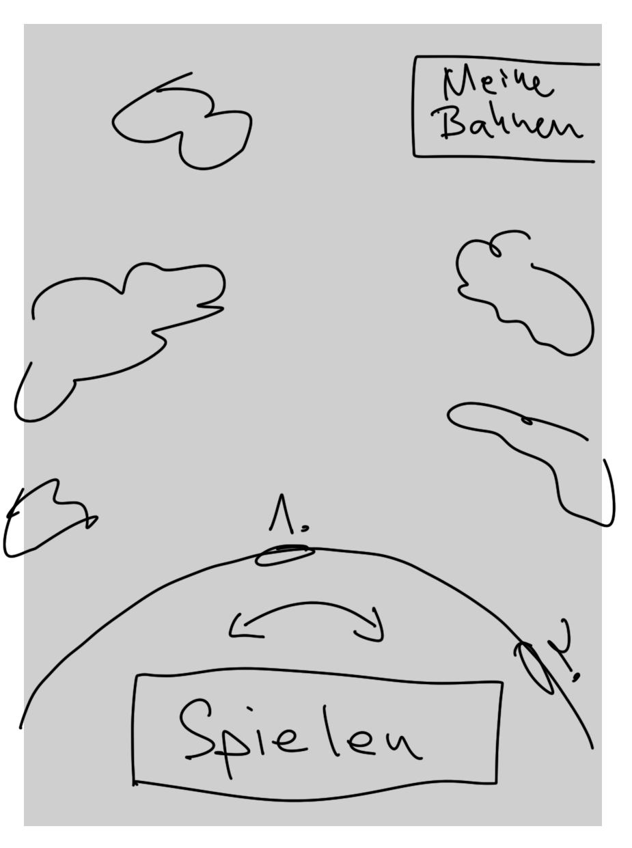
Nach Klick auf Spielen, wird der Boden gerade, bzw formt ein 2D Terrain, das in späteren Levels auch Berge, Täler und Seeen haben kann. Und oben werden die Anforderungen an de Bahn angezeigt.
Man zeichnet die Bahn dann zunächst mit einer Geste und die Schienen legen sich dann automatisch. Wie wenn man in Illustrator einen Vektor malt. Die Enden schließen sich dann automatisch.
Man bekommt dann auf den Schienen „vektorbearbeitungspunkte“ wie bezier-handles angezeigt. Ab späteren Levels gibt es noch ein 3tes handle für die Rotation entlang der linie, zu einer Schleife Drehung in Fahrtrichtung)
Es soll verschiedene elemente wie Tunnelbauer, Bergbauer, Seen/Flüsse, Loopingarten, Themeelemente wie Häuser und Schlösser und Science-Fiction und Geisterhauselemente freispielen können, Diese werden dann mit Fortschreitenden Levels benötigt um weiterzukommen.
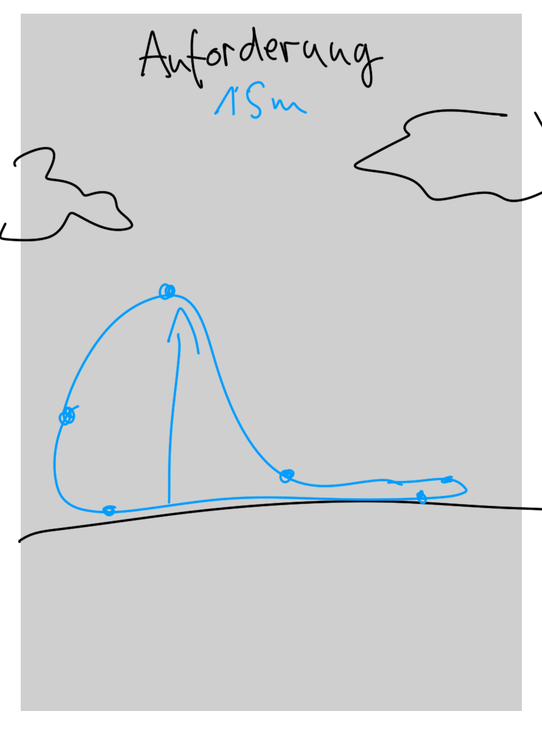
Das bauen einer Bahn muss abwechslungsreich sein aber soll dabei auch immer gleich und sehr benutzerfreundlich sein ohne viele Regler und Einstellungsmöglichkeiten, egal wie viele Elemente ich freigespielt habe oder Wie groß die Anforderung an die Bahn ist.
Den Pfad kann man am Stück einbauen oder in Segmenten. Wobei die Kurve sich automatisch anpasst wenn ich eine form mit einer neuen Geste verfeinere. Das soll sich so verhalten wie Bei Illustrator wenn ich mit n einen Pfad male und dann mit dem Stift Werkzeug (N) eine kurve über dem Pfad anpasse. Der Pfad bleibt dann gleich bis auf die stellen, die ich überzeichnet habe und arbeitet die neuen stellen weich in die neue kurve ein.
Man kann so lange an der Achterbahn arbeiten wie man möchte pro Level und hat einen Playbutton der einen Zug durch die Bahn fahren lässt. Dieser Zug fährt Physikalisch korrekt und entgleist wenn er zu schnell in eine enge kurve geht, oder rollt zurück wenn ein Hügel zu hoch ist usw.
Im Wagen sind kleine Figuren die auch aus dem Wagen herausfliegen können wie Crashtest Dummies. Alles soll einer nahezu realistisch Physik folgen. Die Figuren sind nicht angegurtet, es muss sie also wirklich die Physik im wagen halten. Fliegt einer heraus ist die fahrt nicht geschafft.
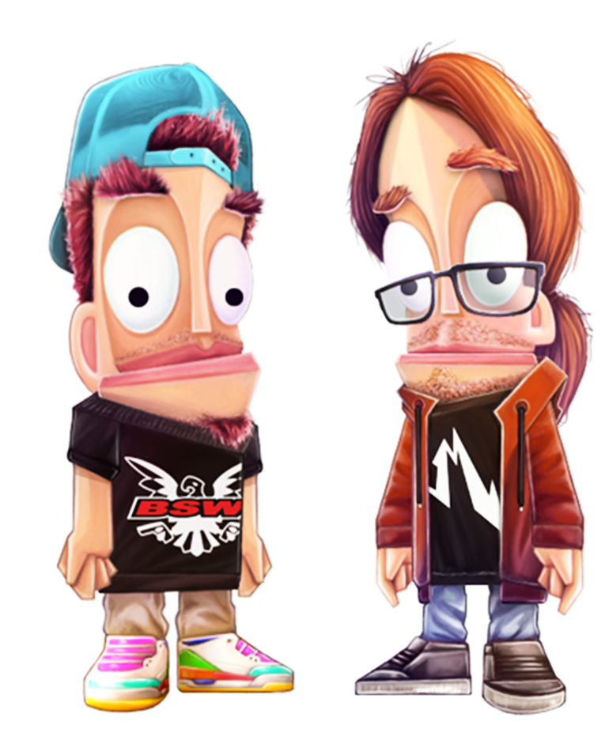
Hier eine Erster Entwurf für die Fahrgäste. Sie sollen ein einfaches Rig bekommen. Arme und beine stecken im Oberkörper und der Kopf ist an der Oberlippe durchgeschnitten. Der obere teil des Kopfes steckt im unteren Teil+Oberkörper. Die Pupillen sollen animiert sein und Blinzeln soll gehen. Kannst du mir einen Editor für genau solche Figuren bauen, dass User sich selbst und ihre freunde als Fahrgäste nachbauen können.
Es gibt auch den Bereich Meine Bahnen, in dem man aus den erspielten teilen freie Bahnen erstellen kann dieser Bereich wird je nach fortschritt erweitert und größer.
Der Stil:
Es soll ein Gezeichneter 2d Stil sein, wie meine Vorlagen der Figuren. Inspirationen sind Spiele wie Rayman (2D), es kann aber gerne noch bunter und verrückter sein. Mit tollem Shading und Beleuchtung. Die Gezeichnete Bahn soll Streben aus Holz und Metall haben können alles mit organischen gezeichneten Texturen! Berge Tunnel, Himmel und Schienen soll es in verschiedensten Varianten geben. Es soll Handgezeichnet und Illustriert aussehen.
Hier einige Stilreferenzen:
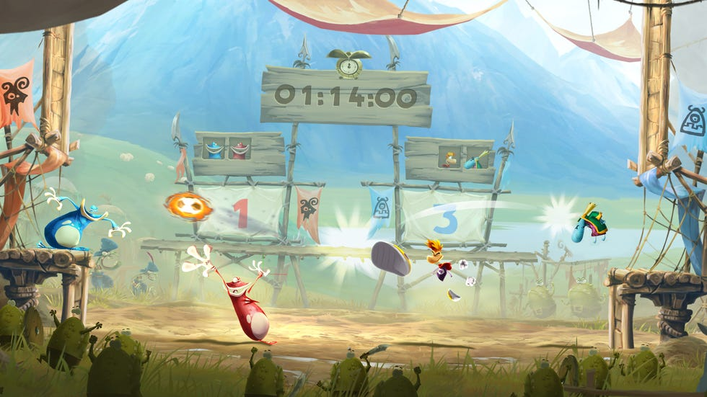
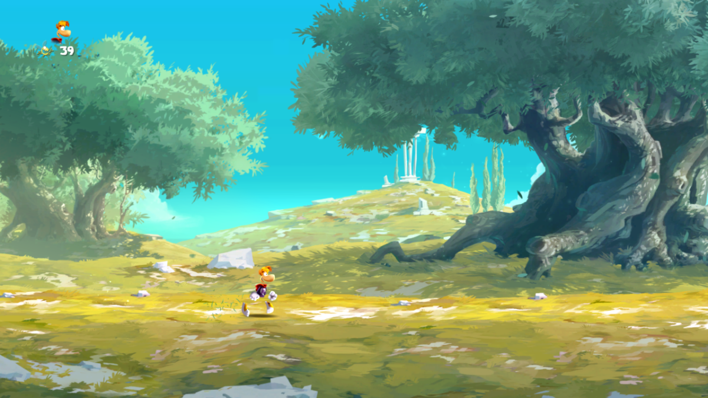
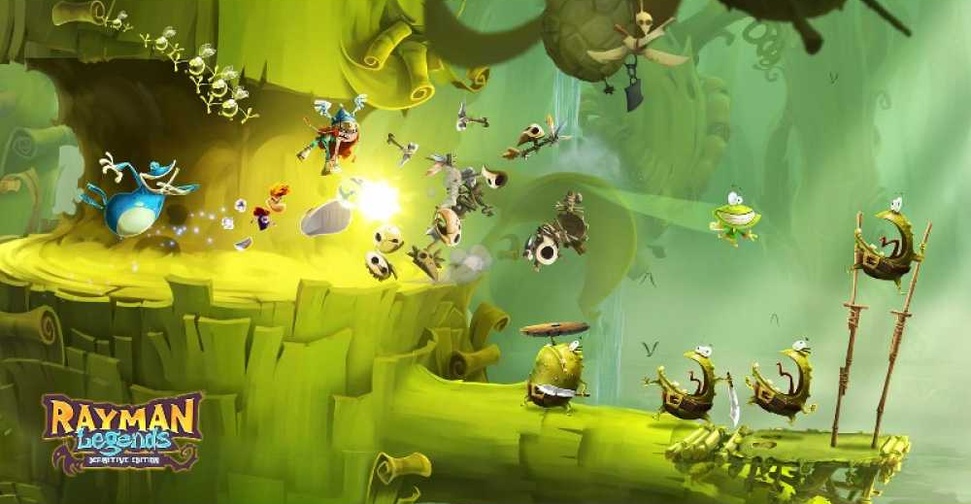
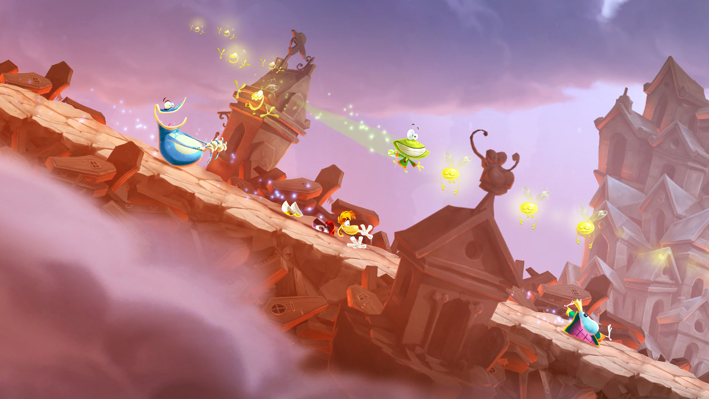
Der gezeichnete Stil von Rayman Legends passt schon sehr gut es soll aber noch bunter und glitzernder sein. Erstelle, suche und bearbeite dazu selbst handgemalte Texturen.
Die Ansicht selbst soll immer 2D sein und die Achterbahnen haben Ebenen nach vorne und nach hinten, damit man Kurven sinnvoll einzeichnen kann
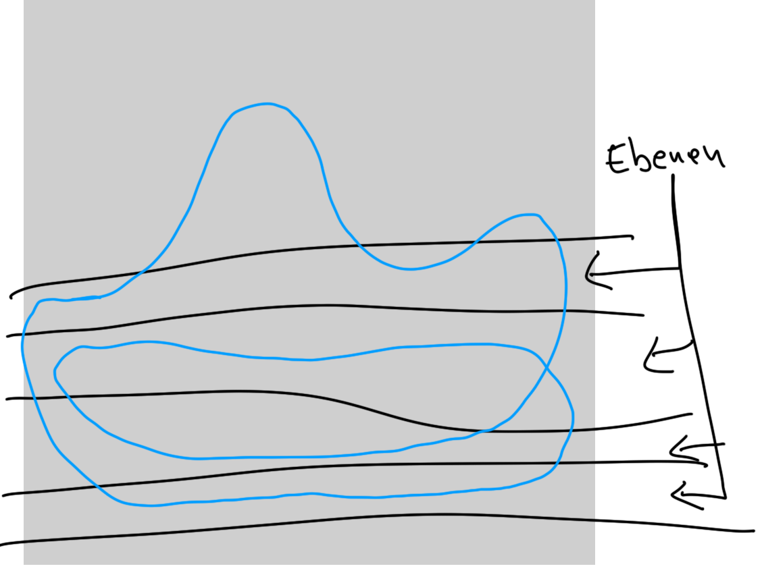
Man kann in Level zoomen und bei der Fahrt hat man eine coole Kamerafahrt mit dem Wagen, die dynamisch rein und rauszoomt und auch mal die komplette Bahn zeigt.
Erstelle zuerst ein vollständiges gamedesign Dokument. Vervollständige meine Idee zu einem kompletten Spiel mit 150 Level, die sich später noch weiter ausbauen lassen. Finde geeignete Levelziele und Elemente zum Freispielen.
Dabei sollen auf jeden Fall sein:
- Looping
- Schleife
- Tunnel
- Launch Start
- Verschiedene Schienendesigns mit verschiedenen Streben (Holzachterbahn, Stahlachterbahn, Minen Zug, Space…usw)
- Bergbau
- Verschiedene Terrains
- Häuser, Schlösser, Spacige Gebäude usw.
- Wasserfälle und See
- Mehrfacher launch/Kettenzug
Führe die Liste noch weiter mit großartigen Spielelementen die auch als Levelziel dienen können und recherchiere dazu die coolsten Achterbahnen und Achterbahnspiele und was diese Bieten.
Die Ansicht soll immer ein gemaltes 2D wie bei Rayman sein und die Achterbahn kann sich nach vorne und nach hinten erstrecken.
Die Bedienung muss zu jedem Zeitpunkt absolut intuitiv, einfach und übersichtlich sein. Recherchiere zuerst die modernsten Möglichkeiten und erstelle daraus die optimale Bedienung für Trauma Coaster.
Größe und Darstellung aller Elemente muss optimal sein. Das Spiel soll vor allem für mobile Geräte und die App Stores sein und als fall back auch um Browser laufen und mit der Maus spielbar sein.
Die UI soll so minimalistisch wie möglich gehalten werden. Die Navigation soll absolut intuitiv und mit Slide scroll und Swipe Gesten passieren.
Sei dabei selbstkritisch und kontrolliere die Ergebnisse mit höchsten Ansprüchen an Grafik und Gamedesign selbst bevor du den nächsten Schritt angehst.
Wichtig ist der handillustrierte Stil und die Intuitive neuartige Navigation und Bauweise der Bahnen. Du musst hier eine kreative und technisch einzigartige Lösung finden. Das ist das Herzstück der Spielidee.

